声明：本资料由 考试吧（Exam8.com） 收集整理，转载请注明出自 http://www.exam8.com
服务：面向较高学历人群，提供计算机类，外语类，学历类，资格类，会计类，工程类，医学类等七大类考试的全套考试信息服务及考前培训.
2010年中考地理模拟试题（九）
第Ⅰ卷（选择题 共20分）

1 | 2 | 3 | 4 | 5 | 6 | 7 | 8 | 9 | 10
11 | 12 | 13 | 14 | 15 | 16 | 17 | 18 | 19 | 20

一、单向选择题（下列各题中，只有一项最符合题意，请将此项字母填写在上面的表格内。本大题共有20小题，每小题1分，共20分）
1.世界上的火山、地震主要分布在 ( )
Ａ.板块的内部 Ｂ.大河的沿岸地带
Ｃ.大陆的边缘 Ｄ.板块与板块交界的地带
2.俄罗斯位于太平洋沿岸的港口是 ( )
Ａ.圣彼得堡 Ｂ.符拉迪沃斯托克 Ｃ.莫斯科 Ｄ.摩尔曼斯克
3.南极洲特有的动物是 ( )
Ａ.海豹 Ｂ.海象 Ｃ.鲸 Ｄ.企鹅
4.拉丁美洲的居民以 ( )
Ａ.白种人为主 Ｂ.黑种人为主 Ｃ.混血种人为主Ｄ.黄种人为主
5.世界上人口自然增长率最高的大洲是 ( )
Ａ.亚洲 Ｂ.非洲 Ｃ.拉丁美洲 Ｄ.大洋洲
6.世界上使用人数最多的语言是 ( )
Ａ.英语 Ｂ.俄语 Ｃ.汉语 Ｄ.西班牙语
7.我国的某山脉，山北以旱地为主，山南以水田为主，山北的耕作制度
是两年三熟，山南是一年两熟，这条山脉是 （ ）
A、天山 B、阴山 C、秦岭 D、南岭
8.下列有关北京的说法，正确的是 （ ）
A.按地形区分，北京位于华北平原南部
B.按干湿地区划分，北京属于湿润地区
C.按温度带划分，北京属于暖温带
D.按城市职能划分，北京主要是一个重工业城市
9．造成长江中上游地区水土流失加剧的人为原因是 （ ）
A．滥伐森林，陡坡开荒 B．气候就行，森林减少
C．流域内土质疏松 D．降水丰沛，多暴雨

10.综合治理长江的首要任务是 （ ）
A、修建水电站 B、发展航运 C、发展灌溉 D、防洪
11．下列表述与青藏地区密切相关的是： （ ）
A．“高”与“寒” B．干旱 C．“渔米之乡” D．肥沃的黑土地
12．《西游记》故事中，唐僧师徒从“西天”取回的经书属于 （ ）
A．伊斯兰教 B．佛教 C．道教 D．基督教
13．人口大量进入城市将会带来的问题有 （ ）
①环境污染加剧 ②交通堵塞、居住条件差
③绿地面积扩大 ④农村出现大量剩余劳动力
A．①② B．②③ C．①③ D．③④
14．陇海线与京广线的铁路枢纽是 （ ）
A、石家庄 B、郑州 C、武汉 D、广州
15.现代交通运输方式中，最为机动灵活的是 ( )
Ａ.铁路运输 Ｂ.公路运输 Ｃ.内河运输 Ｄ.航空运输
16.下列城市中，冬季气温最低的是 ( )
Ａ.哈尔滨 Ｂ.北京 Ｃ.海口 Ｄ.上海
17.香港与下列哪个城市毗邻 ( )
Ａ.深圳 Ｂ.广州 Ｃ.澳门 Ｄ.汕头
18.台湾从60年代以来，其经济发展特点是 ( )
Ａ.农业和农产品加工业为主 Ｂ.钢铁、机械重工业为主
Ｃ.进口─加工─出口型经济 Ｄ.纺织食品轻工业为主
19.下列对沪宁杭工业基地的描述正确的是 ( )
Ａ.该区各种资源十分贫乏 Ｂ.是新建起来的工业基地
Ｃ.区内有全国最大的工业城市 Ｄ.其发展优势不太明显
20．“西气东输”工程不经过的区域是： （ ）
A．西北地区 B．北方地区 C．南方地区 D．青藏地区

第Ⅱ卷（非选择题 共30分）

二．判断题（在后面括号里正确的填“A”，错误的填“B” 5分）
21.我国领土面积960万平方千米。 （ ）
22.南京有京沪铁路线穿过。 （ ）
23.时差是由地球自转产生的 。 （ ）
24.世界贸易组织简称为GDP 。 （ ）
25.台湾有“亚洲天然植物园”、“购物者的天堂”的美称。 （ ）
三．综合题（25分）
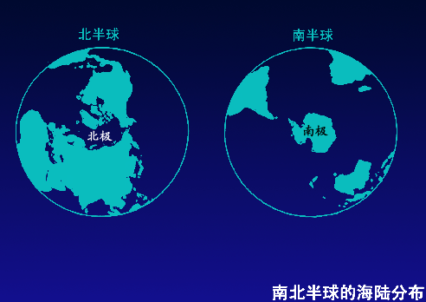
26读南北半球海陆分布图，完成下列要求（４分）
①世界海陆分布的情况是：陆地主要集中在_______半球，海洋主要集中在_____半球
②世界上跨经度最多的大洲是（ ）
Ａ、南美洲 Ｂ、南极洲 Ｃ、北美洲 Ｄ、亚洲
③北冰洋周围的大洲是 （ ）
Ａ、亚洲、大洋洲、北美洲 Ｂ、非洲、亚洲、大洋洲
Ｃ、亚洲、欧洲、北美洲 Ｄ、南美洲、大洋洲、欧洲
27.读黄土高原生态环境恶性循环示意图，完成下列要求。（4分）
① ②
③
③

人口增长 生态环境恶化
自然灾害频繁

选择下开项目前的英文字母填入图中空格里（每项只用一次）完成整个循环过程。
- 破坏植被，开垦荒地，砍伐森林 B、人均耕地少，燃料需求增加
C、扩大荒地开垦面积 D、农作物产量下降
①______________ ②______________ ③_____________ ④_______________
28.读“中国地理分区图”，回答下列问题（11分）
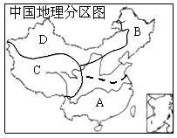
（1）将图中大写英文字母代表的地理区域名称填在下列空格内：
A.南 方 地 区， B._____________地区，
C._____________地区，D._____________地区。
（2）图中C地区最突出的自然地理特征是_________， D地区最突出的自然地理特征是_________。
（3）A、B两地区的地理分界线（图中虚线）是_______岭―_________河一线，
（4）你知道这一界线的南北两侧有哪些明显的地理差异吗？完成下面表格：
提示：比较地形、气候、河流、植被、农业生产、交通工具、生活习俗等方面的差异。
 | 项目 | B地区 | A地区
例： | 地形不同 | 以平原为主 | 以低山、丘陵为主
 | 年降水量 |  | 大于800毫米
 | 粮食作物 | 以小麦为主
 | 植被类型 | 温带落叶阔叶林
 | 生活习俗 |  | 赛龙舟

29.关注发展：读下图“沪宁杭地区工业分布图”（6分）

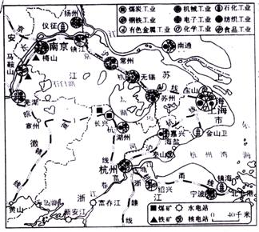
⑴沪宁杭地区主要的工业城市有：___________、___________、____________。
⑵其中_________是我国最大的城市，
⑶列举该地区发展工业的便利条件（至少两条）。（2分）

2010年中考地理模拟试题（九）
参考答案

一、选择题（本大题共有20小题，每小题1分，共20分）
1 | 2 | 3 | 4 | 5 | 6 | 7 | 8 | 9 | 10
D | B | D | C | B | C | C | C | A | D
11 | 12 | 13 | 14 | 15 | 16 | 17 | 18 | 19 | 20
A | B | A | B | B | A | A | C | C | D
二、综合题
判断题（5分）：21～25、B、A、A、B、B
26（４分）、 ①北、南；②B；③C
27（４分）、 ①B；②A；③C；④C
28（11分）、（1）北方；青藏；西北
（2）高寒；干旱
（3）秦岭；淮河
（4）年降水量小于800㎜；
（粮食作物）以水稻为主
（植被）亚热带常绿阔叶林
（生活习俗）滑雪、溜冰等。只要答对一例即可
29、（6分）（1）上海、南京、杭州
（2）上海
（3）说的有理即可

